INDICAÇÃO Nº 5748/2017

Sugere ao Poder Executivo Municipal serviços de contenção de erosão junto ao Córrego Mollon, na Avenida Rafard, defronte nº 643, no bairro São Joaquim.

Excelentíssimo Senhor Prefeito Municipal,

Nos termos do Art. 108 do Regimento Interno desta Casa de Leis, dirijo-me a Vossa Excelência para sugerir ao setor competente serviços de contenção de erosão junto ao Córrego Mollon, na Avenida Rafard, defronte nº 643, no bairro São Joaquim, neste município.

**Justificativa:**

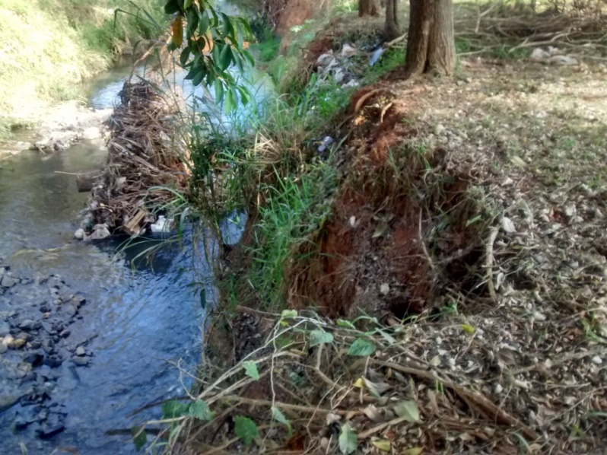

Fomos procurados por moradores residentes próximos ao local supracitado, haja vista problemas relacionados com erosão no Córrego Mollon (conforme foto acima). A atual situação necessita de reparos urgentes, haja vista que a erosão já está avançando junto ao passeio público em alguns trechos do Córrego, podendo a vir causar acidentes aos pedestres que transitam pelo local. Sugerimos que seja feita uma espécie de muro de arrimo junto ao Córrego Mollon não somente no ponto indicado, mas em toda sua extensão, para que tais problemas sejam erradicados e não voltem a oferecer riscos aos moradores do bairro São Joaquim. Vale lembrar que este vereador já formalizou vários pedidos semelhantes nesta Casa de Leis, conforme **Indicações nº 171/2017, 398/2017, 1958/2017, 2981/2017, 4943/2017, 5656/2017 e Requerimento nº 793/2017**, porém, sem atendimento até a presente data, motivo pelo qual pedimos encarecidamente atenção e urgência ao caso.

Plenário “Dr. Tancredo Neves”, em 11 de julho de 2.017.

**JESUS VENDEDOR**

-Vereador / Vice Presidente-

